

项目说明文档

**离散数学课程实验报告**

**——使用Warshall算法求传递闭包**

**培养单位：软件学院**

**本 科 生：蓝 笙 聆**

**学 号：1951096**

**指导老师：唐 剑 锋**

二○二○年十二月

目录

一、实验目的 1

二、实验内容 1

三、实验原理 1

1、传递闭包 1

四、实验过程 1

1、实验代码 1

2、实验截屏 4

五、实验小结 4

1、解题思路 4

## 一、实验目的

熟悉Warshall算法，掌握求关系传递闭包的方法。

## 二、实验内容

给定一个关系矩阵，使用Warshall算法求出他的传递闭包。

## 三、实验原理

### 1、传递闭包

**传递闭包t(R):**

## 四、实验过程

### 1、实验代码

根据题意，写出实验代码如下所示：

#include <iostream>

#include <vector>

using namespace std;

void output_matrix(vector<vector<int>>& a) {

    int i = 0, j = 0;

    for (i = 0; i < a.size(); i++) {

        for (j = 0; j < a.size(); j++) cout << a[i][j] << " ";

        cout << endl;

    }

}

void warshall(vector<vector<int>>& a) {

    //(1)i＝1；

    //(2)对所有j如果a[j，i]＝1，则对k＝0，1，…，n-1，a[j，k]＝a[j，k]∨a[i，k]；

    //(3)i加1；

    //(4)如果i<n，则转到步骤2，否则停止

    for (int i = 0; i < a.size(); i++)

        for (int j = 0; j < a.size(); j++)

            if (a[j][i])

                for (int k = 0; k < a.size(); k++)

                    a[j][k] = a[j][k] | a[i][k];  //逻辑加

}

bool loop() {

    int n = 0;

    vector<vector<int>> arr;

    cout << "Using Warshall algorithm to find the transfer closure of "

            "relational matrix."

         << endl

         << "Please enter the number of vertices to construct the relationship "

            "matrix."

         << endl;

    while (true) {

        cin >> n;

        if (n > 0) break;

        cout << "Invalid input dected, please try again.";

    }

    arr.resize(n);

    for (auto&& i : arr) i.resize(n);

    cout << "Please enter the relationship matrix" << endl;

    while (true) {

        bool flag = false;

        for (int i = 0; i < n; i++)

            for (int j = 0; j < n; j++) {

                cin >> arr[i][j];

                if (arr[i][j] != 0 && arr[i][j] != 1) flag = true;

            }  //若检测到输入了除了0和1以外的数值则准备提示报错

        if (!flag) break;

        cout << "Invalid input detected, please enter the relationship matrix "

                "again."

             << endl;

    }

    warshall(arr);

    output_matrix(arr);

    cout << "Again? (y for yes, n for no)";

    char c;

    cin >> c;

    if (c == 'y')

        return true;

    else

        return false;

}

int main() {

    while (loop())

        ;

    std::cout << "Thanks for using it. See you next time! " << std::endl;

    return 0;

}

### 2、实验截屏

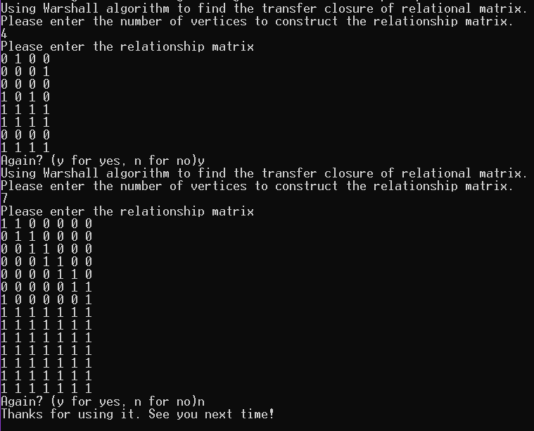

## 五、实验小结

### 1、解题思路

**传递闭包**

传递闭包Warshall方法简要介绍：

1. 在集合X上的二元关系R的传递闭包是包含R的X上的最小的传递关系。R的传递闭包在数字图像处理的图像和视觉基础、图的连通性描述等方面都是基本概念。一般用B表示定义在具有n个元素的集合X上关系R的n×n二值矩阵，则传递闭包的矩阵B+可如下计算： B+ = B + B2 + B3 + ……+ (B)n
2. 式中矩阵运算时所有乘法都用逻辑与代替，所有加法都用逻辑或代替。上式中的操作次序为B，B(B)，B(BB)，B(BBB)，……，所以在运算的每一步我们只需简单地把现有结果乘以B。

其具体过程如下，设在n个元素的有限集上关系R的关系矩阵为M：

（1）置新矩阵A=M;

（2）置k=1;

（3）对所有i如果A[i,k]=1，则对j=1到n执行：A[i,j]←A[i,j]∨A[k,j];

（4）k增1;

（5）如果k≤n，则转到步骤（3），否则停止。

所得的矩阵A即为关系R的传递闭包t(R)的关系矩阵。